Ficha de la solución a exponer en Stand TIC del V Coloquio Patria del 16 al 18 de abril de 2026
1. Datos generales
- Nombre de la solución: Monitor de Guerra Mediática y Cognitiva
- Empresa/organización responsable: Unión de Informáticos de Cuba
- Logo oficial (PNG transparente):
- Expositor (nombre, apellidos, número de carné de identidad, cargo, correo, teléfono): Omar Correa Madrigal, Luis Alberto Hernández Roselló
2. Ámbito de aplicación (marcar uno o varios)
Organizacional (Ejemplos: Gestión interna, coordinación de equipos, análisis de discurso institucional, etc).
x Mediático (Ejemplos: Monitoreo de medios, generación de contenidos, análisis de narrativas, etc).
Comunitario (Ejemplos: Interacción ciudadana, escucha social, segmentación de audiencias, etc).
3. Descripción de la solución
- Breve resumen (máx. 150 palabras):
Plataforma integrada para evaluar la veracidad y el contexto de noticias, dirigida a periodistas y al público general. Aplica metodologías sistémicas de análisis de guerra mediática: triangulación de fuentes, ingeniería de atribución, análisis de marcos cognitivos, detección de contenido sintético y evaluación del ecosistema informativo. Genera un índice de confiabilidad (0-100), banderas rojas/verdes, identificación de agendas y contranarrativas fundamentadas. Incluye ingesta por URL, archivos o texto, búsqueda inversa de imágenes, análisis forense de metadatos, detección de deepfakes y rastreo de difusión en redes. Ofrece dos perfiles: periodista (herramientas avanzadas) y público (resultados simplificados). Contribuye a la resiliencia informativa frente a campañas de desinformación.
- Problema que resuelve en comunicación política:
Valida información en un ecosistema digital saturado de desinformación, propaganda y contenido sintético, fortaleciendo la labor periodística y brindando al público mecanismos para discernir noticias confiables en un contexto de guerra mediática y cognitiva.
- Valor agregado que aporta con IA:
Automatiza el análisis sistémico de noticias (triangulación, atribución, framing, detección de IA y evaluación de ecosistema) mediante prompts estructurados, modelos de detección de deepfakes, análisis de sentimiento, y generación de contranarrativas. Proporciona un índice de confiabilidad y alertas tempranas sobre campañas coordinadas.
4. Materiales para exhibición
- Video demostrativo (1–2 min, MP4, Full HD):
- Capturas de pantalla o imágenes (PNG/JPG, alta calidad):
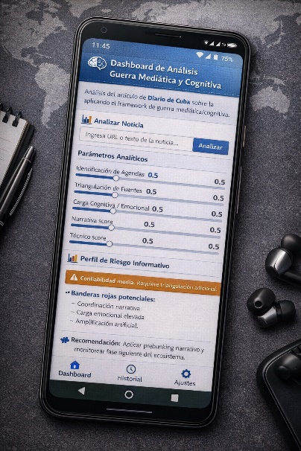
- Infografía o ficha técnica (PDF):
- URL oficial:
5. Aspectos técnicos
- Acceso a demo interactiva (si aplica):
- Requisitos técnicos mínimos (conectividad, hardware, software):
6. Impacto y proyección
- Casos de uso previos (Ejemplos concretos): Se han analizado diferentes fuentes de noticias en redes sociales para validar el nivel de análisis.
Noticia /Información Fuente / Medio Confiabilidad
"Casa Blanca lanza advertencia final: Gobierno cubano en sus últimos momentos" CiberCuba (Facebook) 15/100
"Wall Street cae con fuerza tras desplome de Alphabet" Yahoo Finanzas 85/100
"Barco con capacidad de 400.000 barriles llega a Matanzas" Periódico Cubano 25/100
Video: "Se acabaron los apagones, llega termoeléctrica turca" Facebook (DisA) 10/100
"Estonia congela su donativo de 441.000 euros para digitalización en Cuba" Diario de Cuba 65/100
"Cuba, al borde de la parálisis: 'Siento que es el final de la película'" El País 85/100
"Escándalo en IA global: Anthropic acusa a laboratorios chinos de robo" Facebook (Inteligencia Artificial para Todos) 40/100
"Universidades chinas restringen uso de OpenClaw (Longxia)" Texto anónimo (verificado posteriormente) 75/100
"Petroleros rusos Anatoly Kolodkin y Sea Horse navegan hacia Cuba" Confirmado por usuario + datos marítimos 85/100
"Presidente Bukele habla sobre situación de Cuba" Discurso atribuido (texto viral) 70/100
"Tesoro de EE.UU. declara bancarrota al país" Mensaje viral (texto anónimo) 35/100
"Irán difunde lista de países autorizados para transitar Ormuz" Texto anónimo + redes 45/100
"Patrón Mar-a-Lago: ¿golpe inminente contra Cuba?" + "Buques de EE.UU. al norte de Cuba" Análisis integrado (texto Leo Karim + seguimiento marítimo) 15% / 60%
"Segundo buque ruso hacia Cuba genera expectativas" Texto anónimo (resumen informativo) 70/100
"Ataque iraní en Bahréin: jaque mate al silicio" VozContinental / Press TV 35/100
"FBI visita Cuba para investigar ataque a lancha rápida" CNN en Español 88/100
"Profesora china Xiong Yijun construye herramienta de IA sin saber programar" Texto viral (luego verificado como cierto) 60/100 → confirmado
- Impacto esperado (Ejemplos: Mejora en campañas, transparencia, interacción ciudadana, etc):
Fortalecimiento de la labor periodística, mejora en la verificación de hechos, educación mediática de la audiencia, detección temprana de campañas de desinformación, aumento de la resiliencia informativa y transparencia en el ecosistema de noticias.
- Proyecciones futuras (Ejemplos: Planes de expansión, mejoras previstas, etc):
7. Actividades que la entidad propone realizar en el Stand: (Firma de convenios, lanzamientos, concursos, pruebas de uso, otras) – Colaboración con Agencias de Noticias.

